新疆税务社保缴费微信小程序缴费操作流程
（适用连队职工、灵活就业）

- 打开微信，扫一扫下方二维码，或打开微信-发现-小程序搜索“新疆税务社保缴费”，进入微信小程序。（首次使用小程序的手机，需进行手机一键绑定）


说明：
（1）本操作流程以连队职工按年缴费为例进行演示，选择按月缴费的缴费人可通过“费款所属期起”、“费款所属期止”功能，确定缴费属期；医保各险种缴费操作流程与社保相同。
（2）灵活就业人员缴费时，在“新疆税务社保缴费”微信小程序主界面灵活就业人员区域进行办理，缴费操作流程与连队职工相同。

2.进入小程序后，请点击“我要缴费”，如下图：

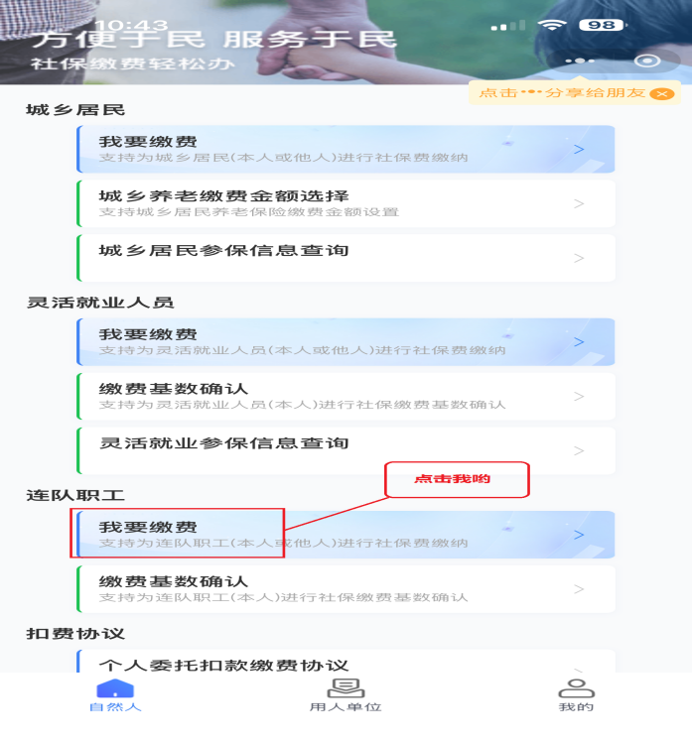

3.填写缴费人的身份信息后（姓名中的“.”请用屏幕中的.输入，身份证号码中的X要大写），点击“下一步”，如下图：
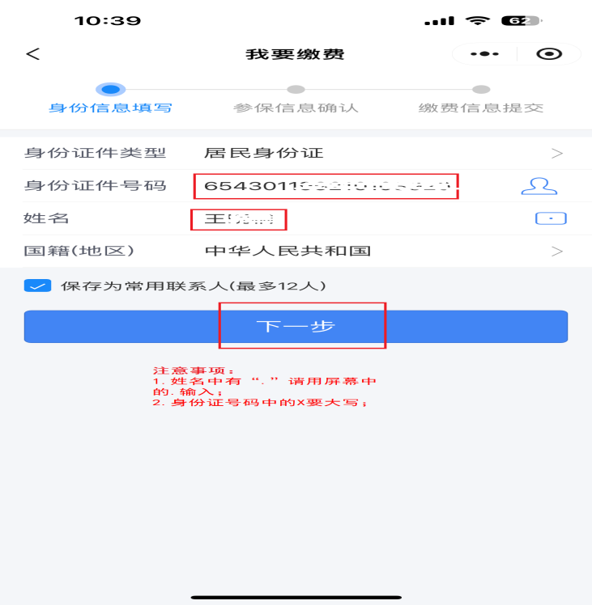

4.点击险种前面的“○”按钮，选中需缴纳的险种信息，点击“下一步”，如下图：
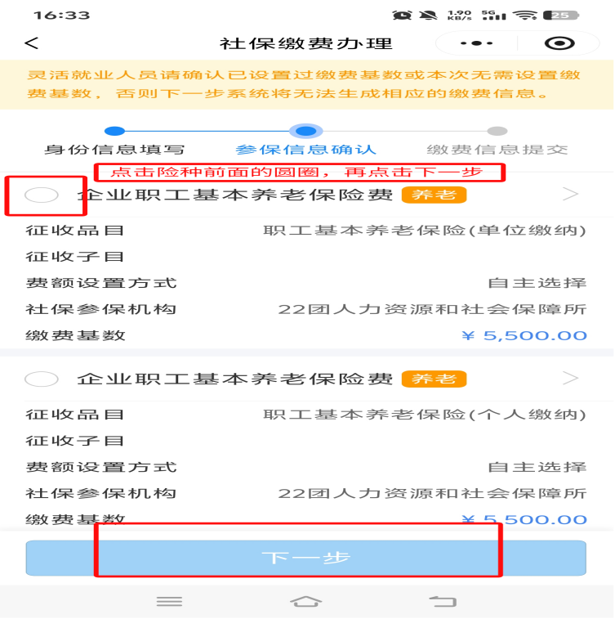

5.点击“费款所属期止”选项，月份选中“12”月，点击“确认”，如下图：
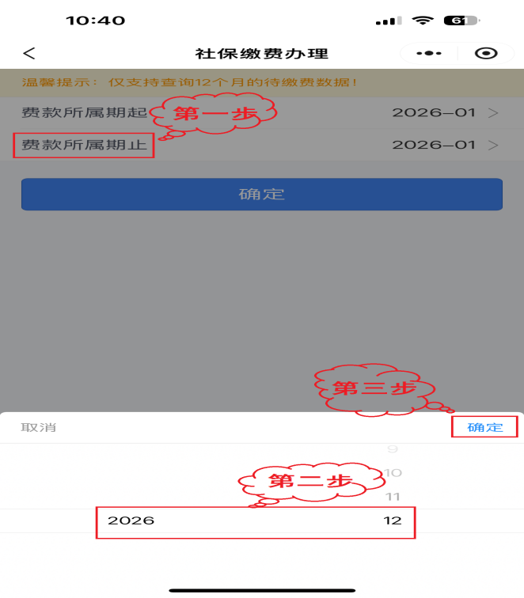

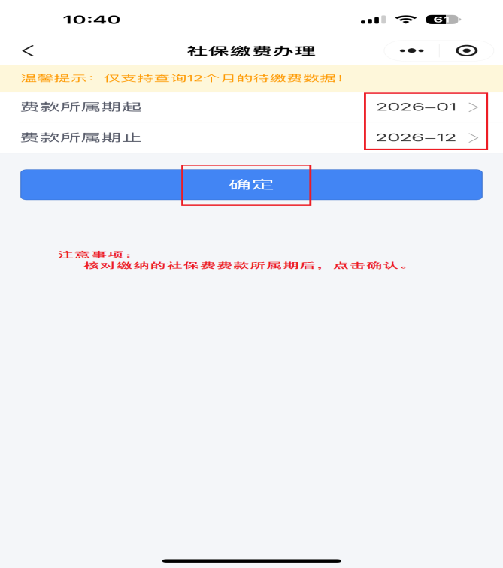

6.核对“费款所属期”后，点击“提交”，完成缴费。如下图：
